Como instalar os toolboxes para STM32

- Instale o Matlab R2025b

Toolbox
1 – Clique em Add-Ons

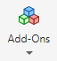
- Procure por Embedded Coder Support Package for STMicroelectronics STM32 Processors.
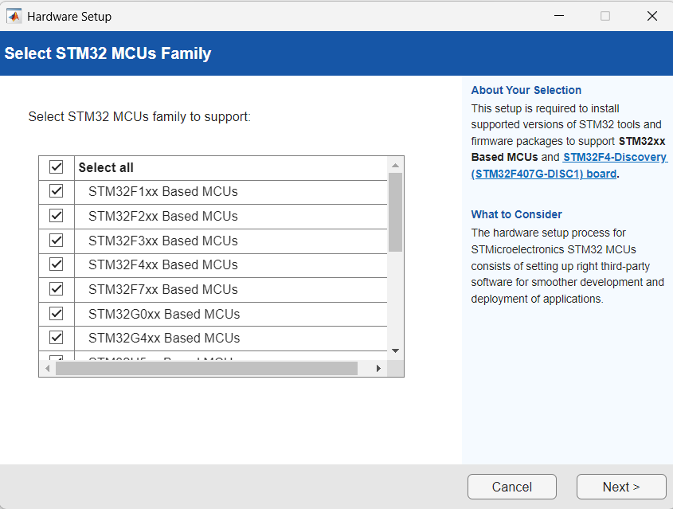
3 – Selecione todos, clique em Next.

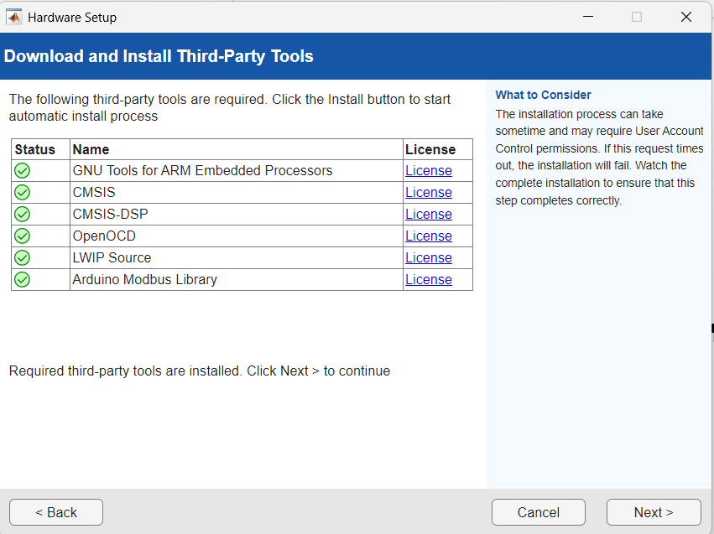
4 – Clique Next
5 -No próximo passo, é necessário instalar o Armclang Compiler 6.14.1. Coloque o caminho onde está o compilador. Clique em Validate para confirmar que está correto. Clique Next.

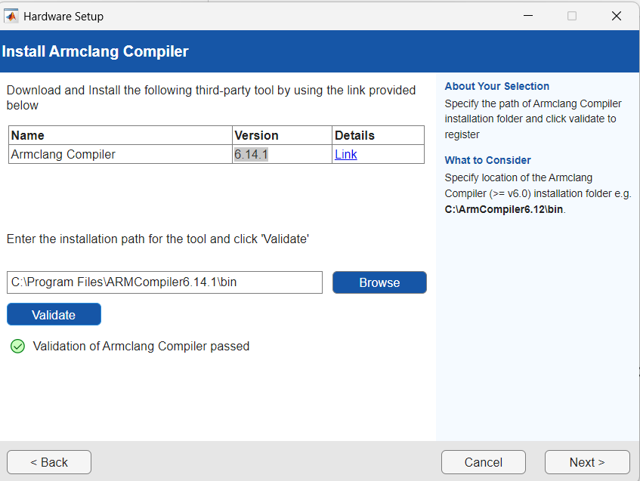

6 – Instale o STM32CubeMX 6.12.0. Coloque o caminho do compilador. Clique em Validate. Depois em Next.

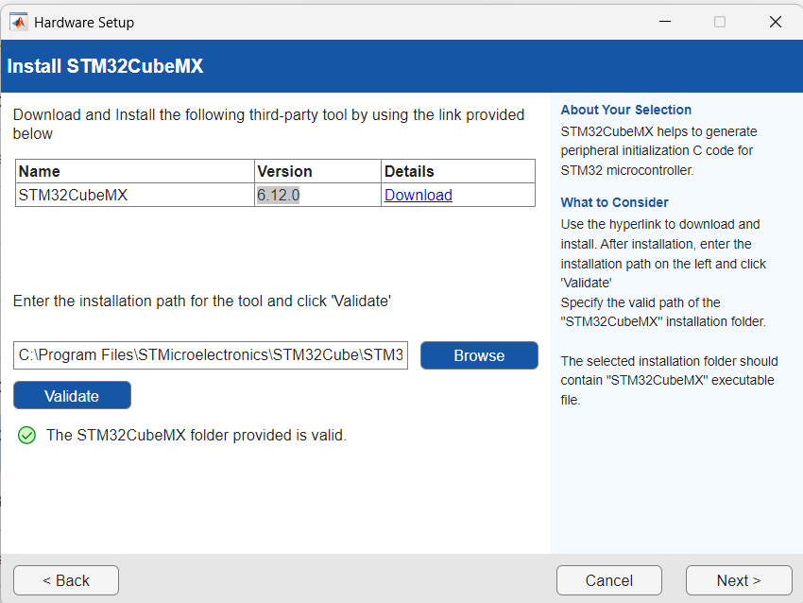

7 -Instale STM32CubeProgrammer 2.17.0. Repetindo o processor anterior.
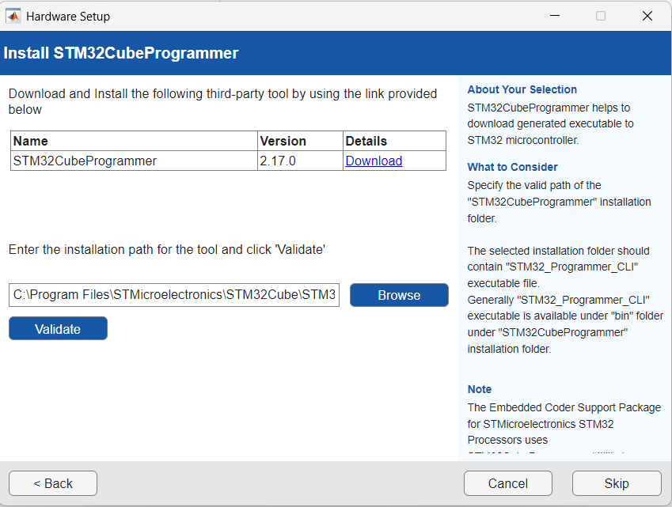

8 – Na próxima tela clique em Validate e Next.
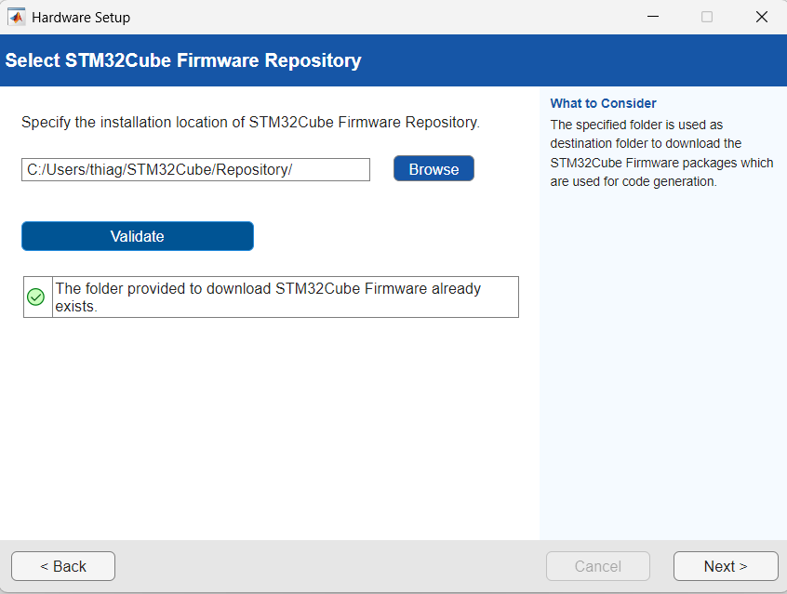

9 – Na tela abaixo, não clicar em Install. Abra STM32CubeMX.

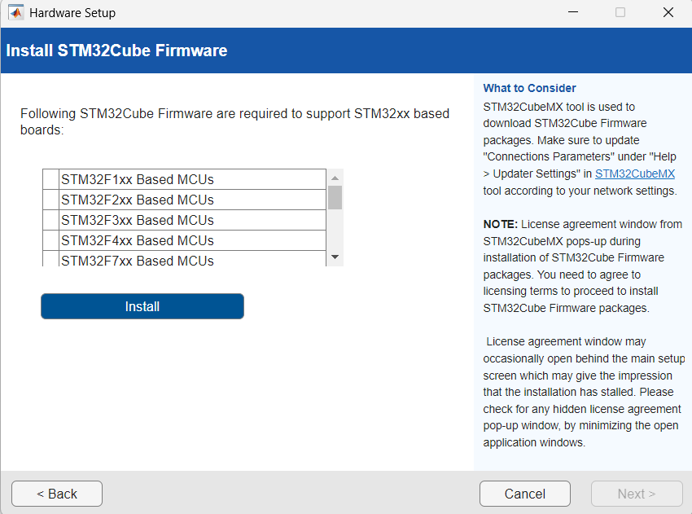

10 – Clique myST, e faça o login.

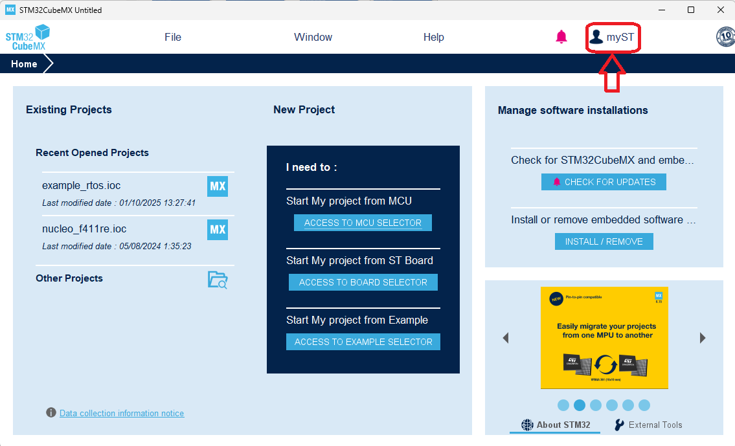

11 – Faça o login e dê um check em “Remember me on this device”.

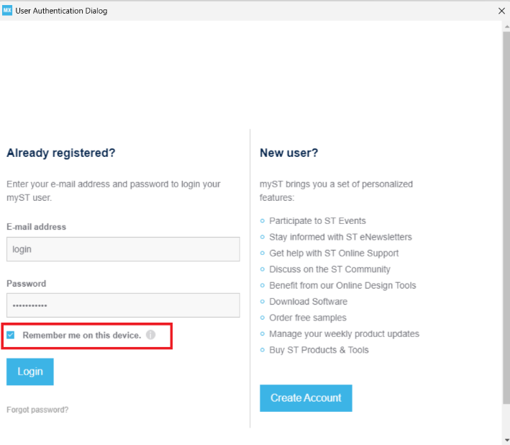

12 -Volte para tela de instalação em clique em Install.

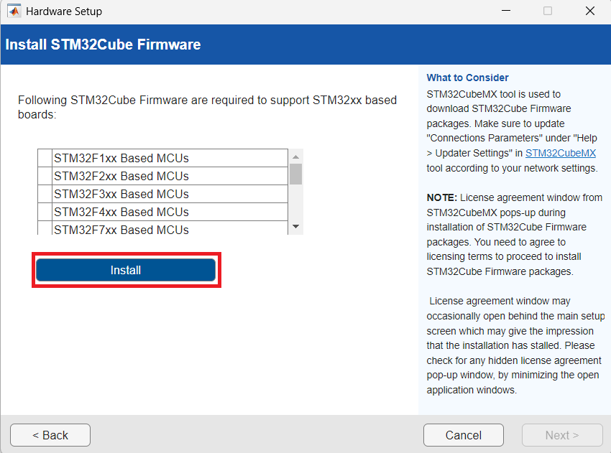

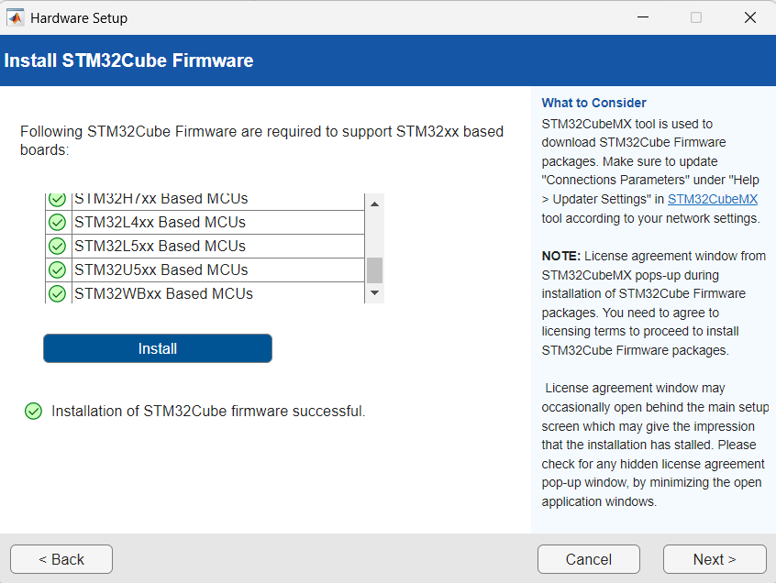

13- Depois de instalado clique em Next.
14 Na próxima tela, baixe o STM32F4DISCOVERY Board 1.1.0 firmware package. E valide.

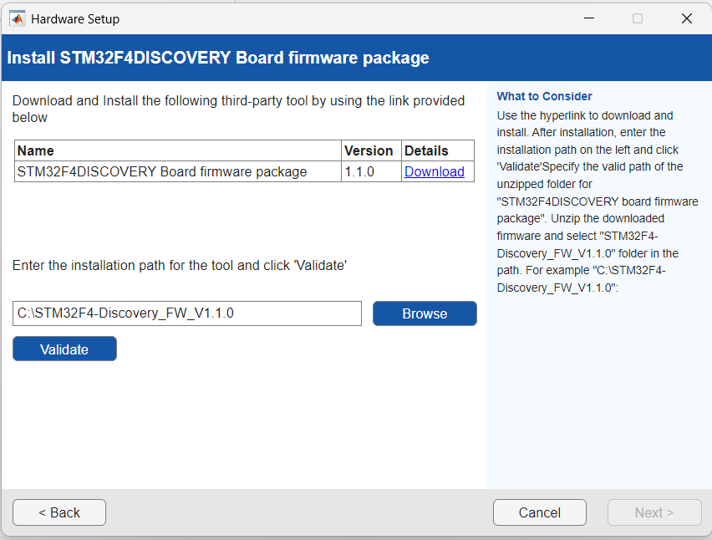

15 – Na próxima tela clique Next.

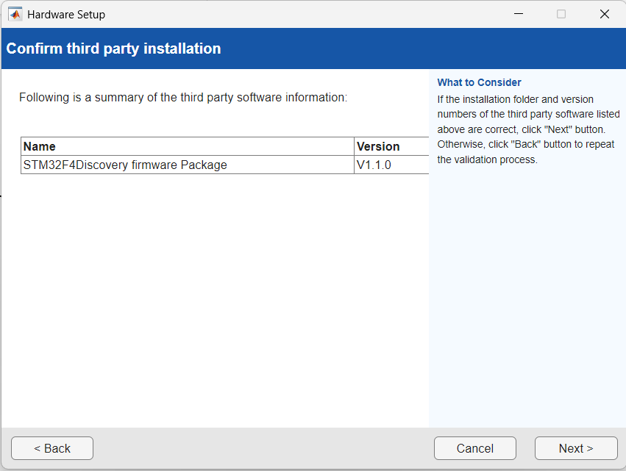

16 – Clique na última tela clique em Finish.

